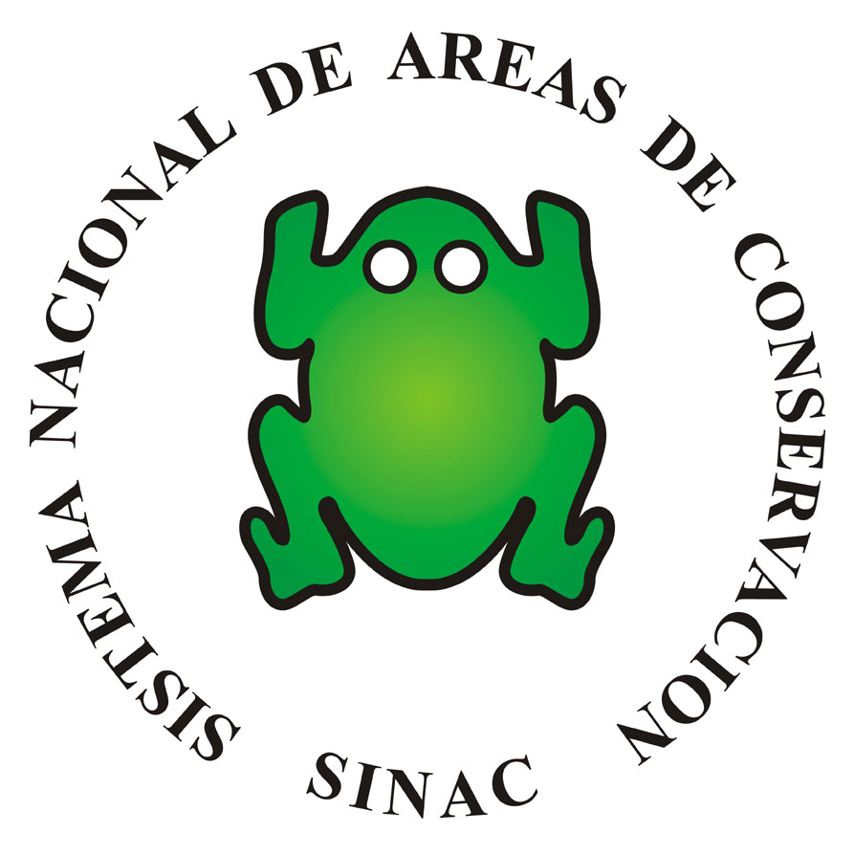Ministerio del Ambiente y Energía

Sistema Nacional de Areas de Conservación

FOI-004-001

Solicitud de Permiso para Realizar Investigaciones
Datos del investigador:

Nombre: __________________ ____________________ _________________ __________________
Nombre (s) Primer Apellido Segundo Apellido Nº cédula o pasaporte
Nacionalidad: ____________________ País: _________________ Teléfono: ____________________
Fax: ______________ Apartado postal: ______________ Correo electrónico: ____________________
Dirección permanente: ________________________________________________________________
___________________________________________________________________________________
Dirección en Costa Rica: ______________________________________________________________
__________________________________________________________________________________

Sexo: Masculino Femenino. Especialidad: _______________Fecha Nacimiento: ___________

Datos de la institución que respalda:

Institución: ________________________________________________________________________
Teléfono: _______________ Fax: ________________ Correo Electrónico: _____________________

Nombre persona contacto: _________________________________ Webb site: _________________

Datos de la investigación:

Título de la Investigación: _____________________________________________________________
__________________________________________________________________________________

Período de realización de la investigación: Toma de datos: Análisis de datos:
Inicio: ____________ Inicio: ___________
Final: ____________ Final: ___________

Lugar donde realizará la investigación: ___________________________________________________
___________________________________________________________________________________
Acompañantes: Sí No (incluya nombres, Nº de identificación y funciones que realizaran).
______________________________________ _________________ Co-investigador Asistente
Nombre Nº Identificación
______________________________________ _________________ Co-Investigador Asistente
Nombre Nº Identificación
Si requiere más espacio utilice hojas adicionales.

Desea colectar especímenes u otros materiales: Sí No
Especifique: ____________ ________________________________________________________
Cantidad (especie, nombre común, tipo de evidencia, etc.)
____________ ________________________________________________________
Cantidad (especie, nombre común, tipo de evidencia, etc.)

Objetivo de la recolección: ________________________________________________________
Destino de los especímenes recolectados en calidad de préstamo: __________________________
_______________________________________________________________________________
Resultados esperados al finalizar la investigación: ______________________________________

Fuente de financiamiento (especifique): ______________________________________________
Servicios que solicita del área: _____________________________________________________

Firma: _______________________________ Fecha:__________________
Nota: El investigador declara que la investigación aquí descrita y para la cual se solicita permiso, no persigue fines comerciales.

Datos de la investigación (continuación):

Esta solicitud de permiso de investigación no debe ser considerado como una autorización. Adjunte a este documento, el proyecto de investigación en idioma español, Curriculum vitae, dos fotografías tamaño pasaporte, fotocopia pasaporte o cédula –legible-, carta apoyo institucional, carta del consulado costarricense en el país de origen (para extranjeros) y entregar el recibo de depósito de derecho de investigación (pasaporte científico) en el Banco Nacional de Costa Rica (cuenta # 112156-5- Fondo de Vida Silvestre), por un monto de ¢ 1000.oo (nacionales) ó $ 30 doláres US$ (extranjeros). La solicitud debe entregarse con 30 días de anticipación al inicio de la investigación.
El investigador tiene la obligación de entregar tres copias del informe final de investigación al área de conservación (según artículo 42 de la ley Nº 7317). El mismo debe ir acompañado por un resumen en Español cuando el original este escrito en otro idioma. Es responsabilidad del investigador y asistentes acatar lo estipulado en las regulaciones para la investigación, lo establecido en los decretos y en las leyes de Costa Rica, así como las indicaciones dadas por los funcionarios del área donde realizará el trabajo. Si debe realizar algún cambio en lo planeado para su investigación, comunique con la oficina del MINAE más cercana.

Uso Oficial

Fecha recepción de solicitud entrega por el solicitante: _______________ ______________________________
Fecha carta VB del AC (si procede): _______________ ______________________________
Fecha elaboración de resolución: _______________ ______________________________
Fecha de notificación al solicitante: _______________ ______________________________
Número de resolución: __________________ Número pasaporte científico: __________________

